【大阪会場】
２０２３年３月６日（月）・７日（火）
「添乗業務レベルアップ研修」会場地図

会場：エルおおさか（大阪府立労働会館）
７０１研修室

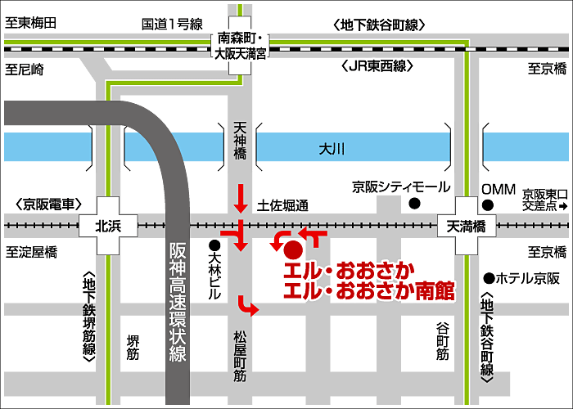
〒540-0031 大阪市中央区北浜東3-14
●京阪･地下鉄谷町線「天満橋駅」より西へ300m
●京阪･地下鉄堺筋線「北浜駅」より東へ500m
●地下鉄御堂筋線「淀屋橋駅」より東へ1,200m
●JR東西線「大阪天満宮駅」より南へ850m

